Задача 4
Генерация N случайных чисел с показательным (или экспоненциальным) распределением с параметром λ.
Проверка гипотезы о принадлежности эмпирического распределения распределениям экспоненциальному и Рэлея при помощи критерия Колмогорова-Смирнова.

Описание способа генерации случайной последовательности с показательным распределением
Экспоненциальное распределение является частным случаем гамма-распределения. Одним из примеров этого распределения является распределение длительности промежутков времени между двумя последовательными свершениями одного и того же события.
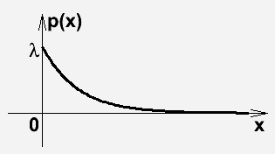
Плотность экспоненциального распределения имеет вид:
.

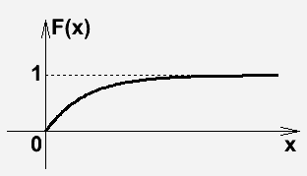
Соответственно, функция распределения выражается как:
, (*)

Способ генерации:
Способ генерации основан на применении Теоремы 1: , где– набор случайных чисел с равномерным распределением на интервале от 0 до 1. Используя выражение для функции распределения (*) и учитывая, что число имеет такое же распределение, как и само, получаем.

